Nazwa spółki

Telefon

mail

określenie zakresu wyceny

1. Model finansowy spółki wraz z prognozą finansową na kolejne 3 lata
2. Informacja na temat produktów i usług spółki. Na czym polega potrzeba rynku. Jaki problem rozwiązuje produkt spółki. Jaka jest propozycja wartości dla klienta. W jakim modelu sprzedawany jest lub będzie produkt. Jaka jest cena produktu.
3. Informacja na temat klientów oraz potencjalnych klientów spółki. Ilu klientów spółka posiada obecnie. Jak duża jest potencjalna baza klientów. Jak duży jest rynek w ujęciu wartościowym (liczba klientów x cena produktu).
4. Ilu klientów i sprzedaży miała spółka do dnia dzisiejszego. Informacje o przeprowadzonych pilotażach i wdrożeniach.
5. Jak długi planowany jest cykl sprzedażowy i jaki jest koszt pozyskania klienta.
6. Jakimi kanałami dystrybucji spółka zamierza sprzedawać swoje produkty.
7. Jak wygląda otoczenie konkurencyjne. Jakie inne firmy spółka postrzega jako swoich głównych konkurentów w Polsce i na świecie. Jak duża jest skala działalności tych konkurentów.
8. Jak wygląda zespół spółki. Ilu jest założycieli i jakie są ich doświadczenia.
9. Jakie główne ryzyka dotyczą działalności prowadzonej przez spółkę (biznesowe, prawne, technologiczne, rynkowe, itp.)
10. Umowy inwestycyjne między spółką a jej udziałowcami / akcjonariuszami
11. Liczba pracowników według rodzaju umowy (umowa o pracę na czas określony/ nieokreślony, umowa zlecenie, o dzieło, o świadczenie usług, itp.).
12. Identyfikacja barier w wejściu na rynek.
13. Własność intelektualna czy rozważano jakikolwiek sposób ochrony własności intelektualnej? Czy planowany jest jakikolwiek sposoby ochrony własności intelektualnej?
14. Stan rozwoju produktu (koncepcja, przeprowadzono badania, prototyp ?)
15. TRL ……

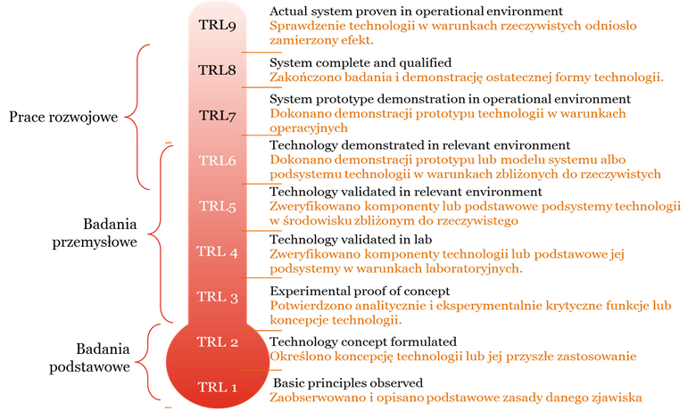

Załączniki:

1. Prognozy finansowe (excel)
2. Prezentacja inwestorska spółki (tzw. Pitch deck) (jeżeli istnieje)